排程控制_ON_OFF

*************************************************************

*****1 2 3 4 on ,5 off ->表當日上班

*****1 2 & 其他off ,3,4,5 ->表當休假*************************************************************

1. 排程-平時 (上班期間) 0750-1824

0750

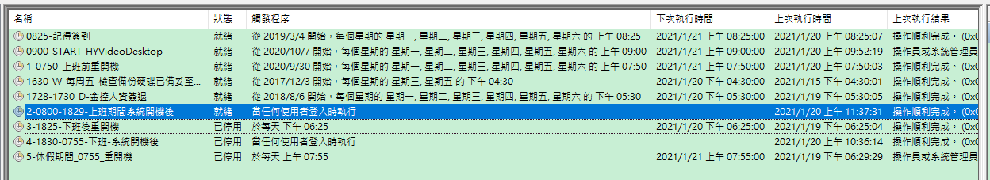

D:\Msg\Use\00-onduty_schedule.bat

schtasks /CHANGE /ENABLE /TN "\0830_班\2-0800-1829-上班期間系統開機後"

schtasks /CHANGE /DISABLE /TN "\0830_班\4-1830-0755-下班-系統開機後"

schtasks /CHANGE /DISABLE /TN "\0830_班\5-休假期間_0755_重開機"

ON 0825-記得簽到

ON 1-0750-上班前重開機

ON 1630-W-每周五_檢查備份硬碟已備妥至抽取盒

ON 1728-1730_D-金控人資簽退

ON 2-0800-1829-上班期間系統開機後

*OFF 3-1825-下班後重開

*OFF 4-1830-0755-下班-系統開機後

*OFF 5-休假期間_0755_重開機/TN "\0830_班\5-休假期間_0755_重開機"

1. 排程-平時 (下班後)

1825 到次日0750

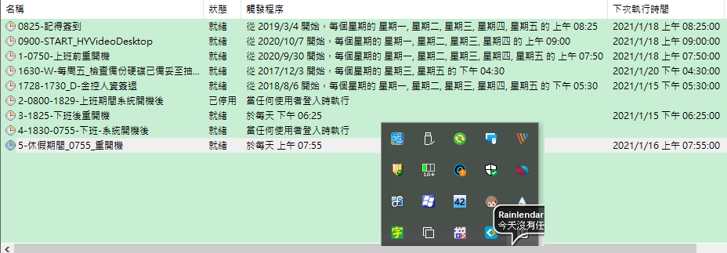

*** 次日 0750 重開會將 5 停用

* + 1. **5-休假期間_0755_重開機**🡺**故平日因0750(2)執行會被停用**
    2. **星期 1 :補休假時 0100啟動換班停用平日排程**

D:\Msg\Use\00-offduty_schedule.bat

schtasks /CHANGE /DISABLE /TN "\0830_班\2-0800-1829-上班期間系統開機後" schtasks /CHANGE /ENABLE /TN "\0830_班\4-1830-0755-下班-系統開機後"

schtasks /CHANGE /ENABLE /TN "\0830_班\5-休假期間_0755_重開機" ON 0825-記得簽到

ON 1-0750-上班前重開機

ON 1630-W-每周五_檢查備份硬碟已備妥至抽取盒

ON 1728-1730_D-金控人資簽退

*OFF 2-0800-1829-上班期間系統開機後

ON 3-1825-下班後重開

ON 4-1830-0755-下班-系統開機後

**ON 5-休假期間_0755_重開機**

1. 排程-例假日 ( 周六 周日)

**0755**

1825



* + 1. **因 6 ,日 不會啟動 0750 重開機, 會 0755 啟動休假後重開機**
    2. **18:00**

1. 排程-特(補)休假當日

0100 (0100啟動換班停用平日排程後畫面)

* + 1. **0100排程自動啟動換班停用平日排程後畫面**
    2. **( 前一日下班前手動啟動排程為🡺就緒 )**

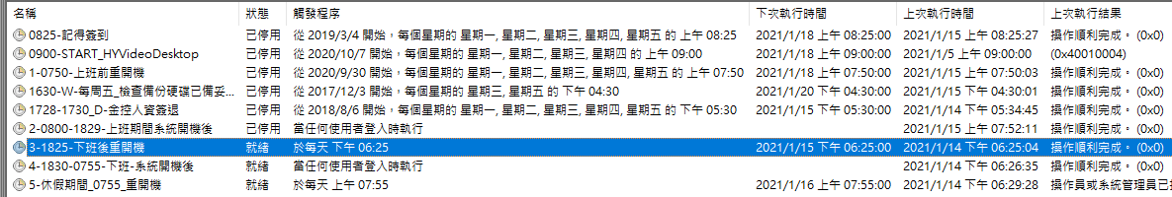

1. 排程-特(補)休假前 **🡺換班設定 起動 4**排程-特(補)休假當日

